Наше первое собрание!
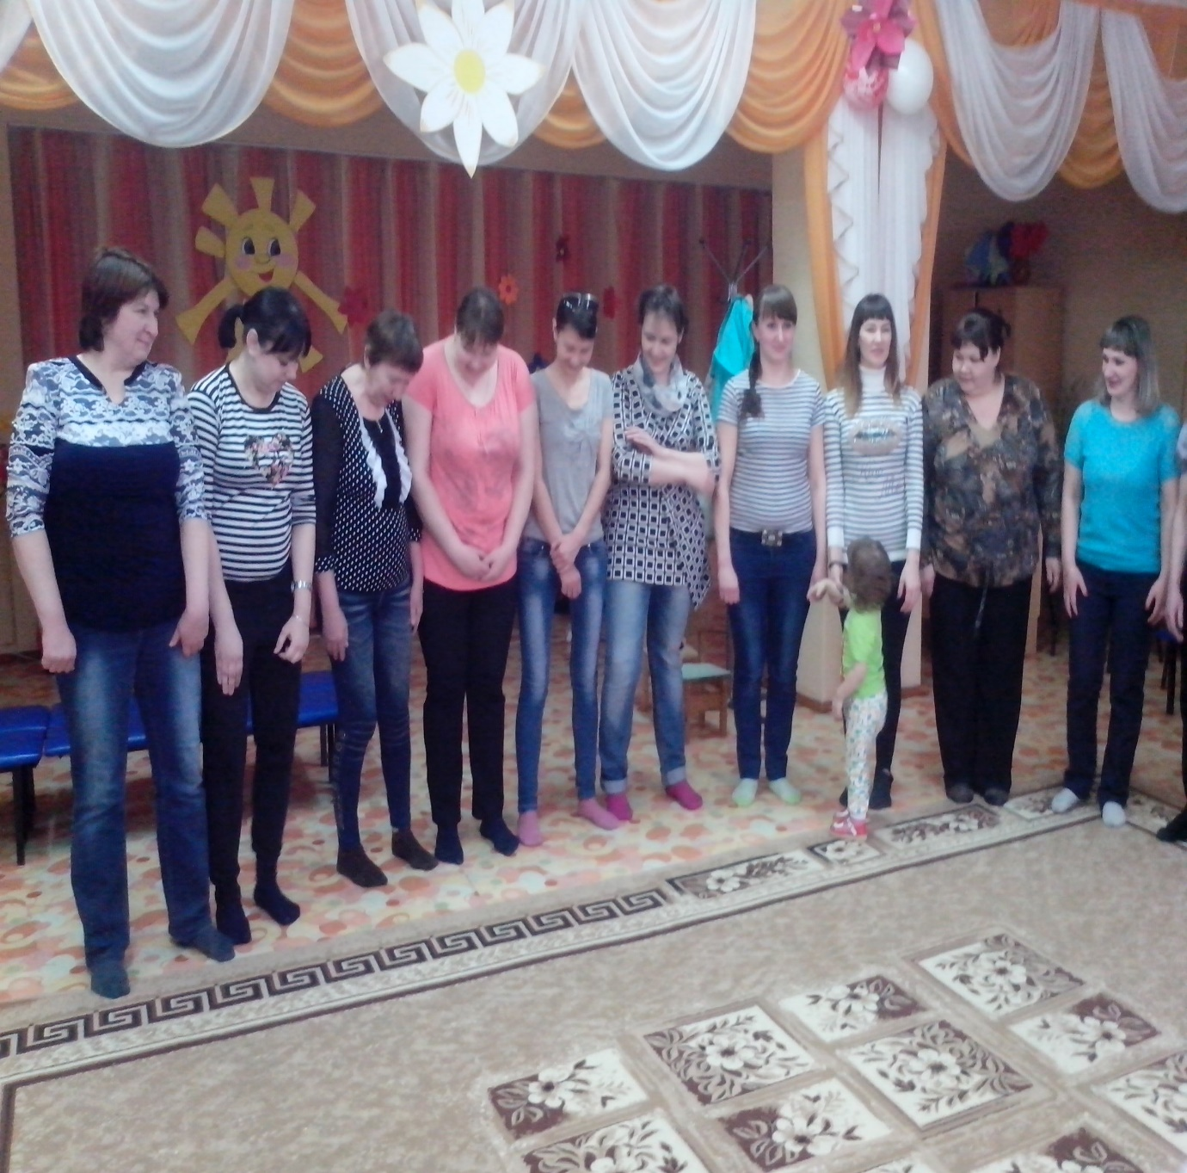
Первое родительское собрание является очень важным и знаменательным событием. Начиная с младшей группы родителям и воспитателям предстоит идти бок о бок, плечом к плечу на протяжении четырех лет, с одной общей целью, сделать пребывание детей в детском саду комфортным, безопасным, интересным, увлекательным, познавательным и т.д. Именно поэтому, просто необходимо, чтобы с первой встречи в коллективе установились добрые доверительные отношения.

Наше собрание мы начали с шуточного стихотворения «Отвели бутуза в сад». Затем родители познакомились друг с другом посредством игры «Волшебный колокольчик», узнали кого больше в нашей группе – девочек или мальчиков, через упражнение «Круги», выяснилось, что девчат больше. А игра «Разведчики», способствовала сплочению нашей новой «семьи».

